English
RÈGLEMENT DE L’ONTARIO 92/15
pris en vertu du
Code de la route
pris le 22 avril 2015
déposé le 27 avril 2015
publié sur le site Lois-en-ligne le 27 avril 2015
imprimé dans la Gazette de l’Ontario le 16 mai 2015
modifiant le Règl. 612 des R.R.O. de 1990
(AUTOBUS SCOLAIRES)
1. Les figures 1 et 2 du paragraphe 3 (4) Règlement 612 des Règlements refondus de l’Ontario de 1990 sont abrogées et remplacées par ce qui suit :
figure 1
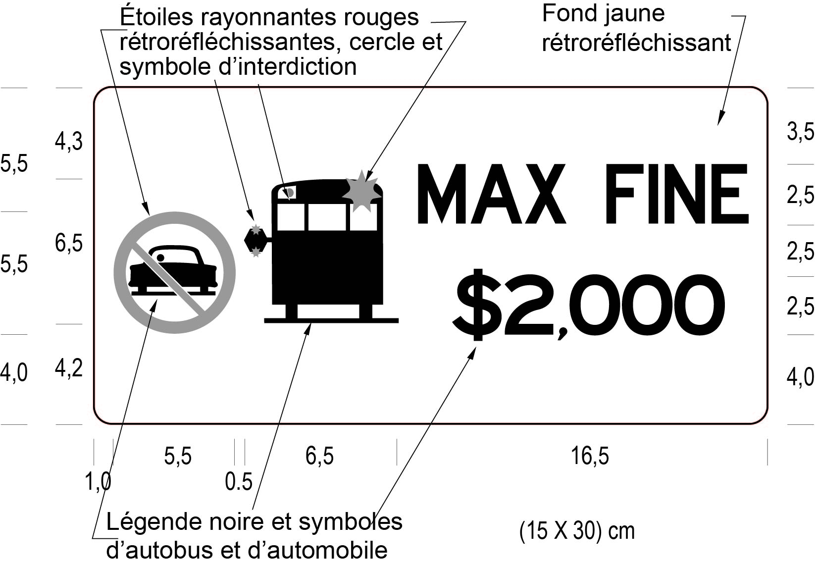
Texte de remplacement : Illustration d’un panneau intitulé Figure 1. Sur le côté gauche, le panneau affiche le symbole circulaire d’interdiction de dépasser avec une ligne diagonale d’interdiction. Au centre, y figure une illustration en noir d’un autobus scolaire à l’arrêt avec le bras d’arrêt déployé. Les mots «MAX FINE $2,000» (amende maximale 2 000 $) figurent sur le côté droit du panneau. Les dimensions suivantes sont indiquées sous le panneau : (15 x 30) cm. Le panneau a un fond jaune rétroréfléchissant et les symboles et les mots apparaissent en noir. Les dimensions des différents éléments du panneau figurent sur son pourtour. Ce texte de remplacement est affiché à des fins de commodité et ne fait pas partie des textes législatifs officiels.
figure 2
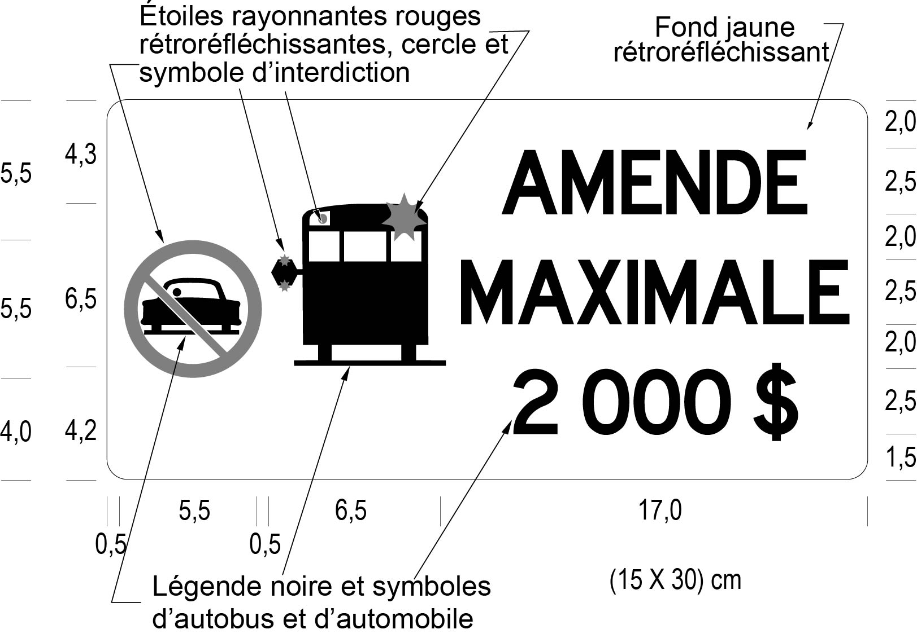
Texte de remplacement : Illustration d’un panneau intitulé Figure 2. Sur le côté gauche, le panneau affiche le symbole circulaire d’interdiction de dépasser avec une ligne diagonale d’interdiction. Au centre, y figure une illustration en noir d’un autobus scolaire à l’arrêt avec le bras d’arrêt déployé. Les mots «AMENDE MAXIMALE 2 000 $» figurent sur le côté droit du panneau. Les dimensions suivantes sont indiquées sous le panneau : (15 x 30) cm. Le panneau a un fond jaune rétroréfléchissant et les symboles et les mots apparaissent en noir. Les dimensions des différents éléments du panneau figurent sur son pourtour. Ce texte de remplacement est affiché à des fins de commodité et ne fait pas partie des textes législatifs officiels.
Entrée en vigueur
2. Le présent règlement entre en vigueur le jour de son dépôt.

English

Retour au début

